SAMOSTATNÁ PRÁCE – PO-PÁ 18. 5. 2020 - 22. 5. 2020 – PŘÍRODOPIS – 6. ROČNÍK

Dobrý den,
Děkuji všem žákům za pečlivé zpracování látky a rodičům za trpělivost.

Stále platí, že jsem v případě potřeby k dispozici na mailu m.zeman@zskncl.cz.

Shrnutí:
V předchozí práci jsme probírali růst a rozmnožování rostlin. Dozvěděli jsme se, že rostlina klíčí ze semene, které obsahuje zárodek a jednu nebo dvě dělohy. Podle toho rostliny dělíme na jednoděložné nebo dvouděložné. Rostliny se rozmnožují semeny, pak hovoříme o pohlavním rozmnožování nebo jinými částmi rostliny a potom se jedná o nepohlavní rozmnožování.

Nová látka:
Učebnice orientačně str. 82 - 84

ZÁKLADNÍ POZNATKY: (ideálně zapsat do sešitu), obrázky překreslit

Květ
- rozmnožovací orgán krytosemenných rostlin
- tyčinky – samčí pohlavní orgán
- pestík – samičí pohlavní orgán

Stavba květu
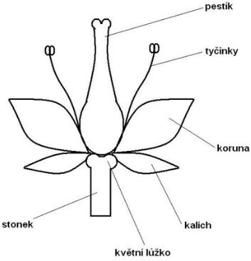 Zdroj: www.slideplayer.cz
Samčí pohlavní orgán – tyčinka Samičí pohlavní orgán - pestík
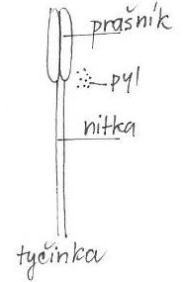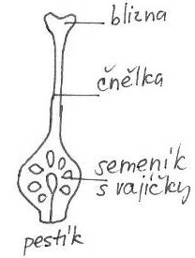
Zdroj: www.fotoatlaspr.zs-sychrov7.sweb.cz
- oboupohlavní – obsahují tyčinky i pestíky
- jednopohlavní – mají květy jen s pestíky nebo jen s tyčinkami

- jednodomé – samčí i samičí pohlavní buňky na jedné rostlině (líska obecná)
- dvoudomé – samčí a samičí květy odděleně na samostatné rostlině (vrba jíva)

koruna a kalich jsou květní obaly
- květní obal rozlišený – květ má kalich i korunu
- květní obal nerozlišený – mají jen jeden typ lístlů, okvětí
více květů na stonku = květenství
Jednoduchá květenství
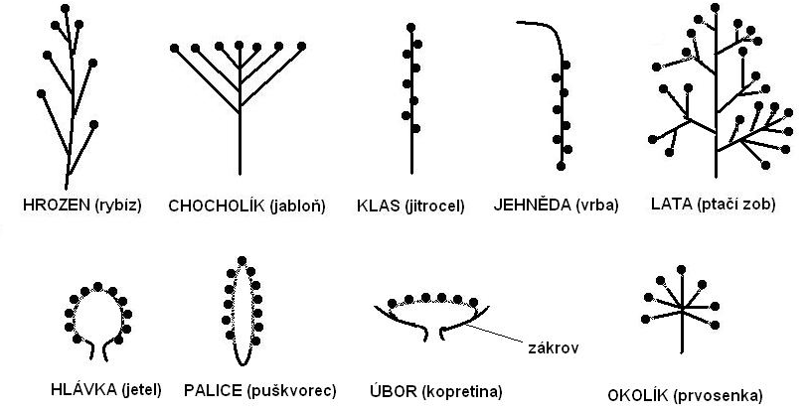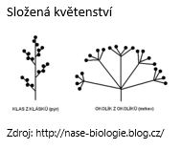
Pro přírodovědné „fajnšmekry“ pro zopakování:
https://www.youtube.com/watch?v=7sobYBDtdIc&list=PLu9YmWHGvyyuB4ESBRJxo3FpBUBcXdMSf&index=9 Květ
https://www.youtube.com/watch?v=GBbftCSaY54&list=PLu9YmWHGvyyuB4ESBRJxo3FpBUBcXdMSf&index=10 Květenství

Mějte se krásně a budete-li mít chvilku, zkuste u jarních rostlin pozorovat květy a prověřit pravdivost výše uvedených informací

